

‏2 מרץ 2025

פרוטוקול וועדת מכרזים מס' 5 מיום 2 מרץ 2025

חברי ועדת מכרזים:
איריס פרץ
אייל פינס
ליעד דרור

משתתפים:
אורי תמיר- גזבר המועצה
אליזבט בנני- מנהלת רכש
אורית הלוי- יועמ"ש המועצה
יקרת טויטו- מכרזי הנדסה
עינב כהן- תקציבאית מח' הנדסה
לירון פלג- מנהלת מחלקת תפעול וקשרי לקוחות עידן הנגב

סדר היום:

פתיחת מכרז:
מכרז פומבי מספר 2025/ה/3- הקמת מבנה בית לחיים בקיבוץ בית קמה
מכרז פומבי מספר 2025/ה/4- שיפוץ אולם ספורט בקיבוץ משמר הנגב
מכרז פומבי מספר 2025/ה/5- תכנון פיתוח תוכן ועיצוב חווית המבקרים בעידן הנגב

ביטול מכרז:
מכרז פומבי מספר 2024/ה/39- שיפוץ מבנה עופרים במשמר הנגב
מכרז פומבי מספר 2024/ה/22- פיתוח נופי למרכז ג'ו אלון

פתיחת מכרז פומבי מספר 2025/ה/3- הקמת מבנה בית לחיים בקיבוץ בית קמה
בתיבה נמצאו __1__ מעטפות הצעות + 1 מעטפת אומדן
מספר | שם המציע | ערבות 173,000 עד 25/05/25 | סכום ואחוז הנחה לא כולל מע"מ
1 | איקוקה | יש | 1.5%
אומדן |  |  | 5%

החלטה: ההצעות יועברו לאגף ההנדסה לבדיקה והעברת המלצה לוועדת מכרזים.

פתיחת מכרז פומבי מספר 2025/ה/4- שיפוץ אולם ספורט בקיבוץ משמר הנגב
בתיבה נמצאו __2__ מעטפות הצעות + 1 מעטפת אומדן
מספר | שם המציע | ערבות 50,000 עד 25/05/25 | סכום ואחוז הנחה לא כולל מע"מ
1 | איקוקה | יש | 7.5%
2 | א.א.ב.עוז פרויקטים בע"מ | יש | 4.21%
אומדן |  |  | 5%

החלטה: ההצעות יועברו לאגף ההנדסה לבדיקה והעברת המלצה לוועדת מכרזים.

פתיחת מכרז פומבי מספר 2025/ה/5- לתכנון פיתוח תוכן ועיצוב חווית המבקרים בעידן הנגב
בתיבה נמצאו __1__ מעטפות הצעות אין צורך באומדן
מספר | שם המציע | סכום ואחוז הנחה לא כולל מע"מ
1 | דניאל גולדברג אדריכלים | 0.5% 159,200 כולל מע"מ
אומדן |  | 5%

החלטה:

ההצעות יועברו לאגף ההנדסה לבדיקה והעברת המלצה לוועדת מכרזים.

ביטול מכרז פומבי מספר 2024/ה/22- פיתוח נופי למרכז ג'ו אלון
בתיבה נמצאו 2 מעטפות הצעות + 1 מעטפת אומדן
מספר | שם המציע | ערבות 423,000 עד 15/11/24 | סכום ואחוז הנחה לא כולל מע"מ
1 | חופרי אבו קוש | יש | 10.72% הנחה- 6,597,233 ₪
2 | י.שומרוני חברה להשקעות ובניה בע"מ | יש | 2% הנחה- 7,085,655.40 ₪
אומדן | . | . | 5%- 7,389,260.61 ₪

דיון:
בשל דיון ארוך לגבי תקציבים, ההצעות כבר לא היו בתוקף וכך גם הערבויות, הקבלנים הודיעו כי לא עומדים אחרי הצעתם בחלוף 3 חודשים
מבקשים לצאת למכרז חדש עם שינויים מהותיים

החלטה:
מאושר

ביטול מכרז פומבי מספר 2024/ה/39- שיפוץ מבנה עופרים במשמר הנגב
בתיבה נמצאו __6___ מעטפות הצעות + 1 מעטפת אומדן
מספר | שם המציע | ערבות 24,000 עד 30/03/25 | הצעה כוללת מע"מ
1 | בילטק תשתיות ותקשורת ישראל בעמ | יש | 639,486.90
2 | א.א אביב נדלן | יש | 806,024.70
3 | אדיר בן חור | יש | 795,700.98
4 | מגדלי הנדסה עומר אלקרנאוי | יש | 817,358.39
5 | הדי מילר | אין | 656,346
6 | א.מ שאקיר הנדסה | יש | 698,743.89
אומדן |  |  | 471,088

דיון:
ההצעות גבוהות מידי וחורגות מהאומדן, מבקשים לצאת למכרז במסגרת התקציב הקיים
ההצעה הזולה גבוה ב 30% מהאומדן ובשל חוסר תקציב נצא למכרז חדש בצימצום תכולות
החלטה:

מאשרים

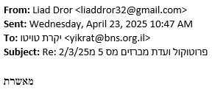
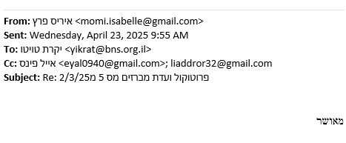

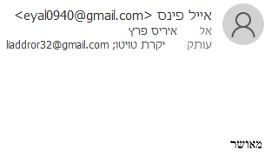

ליעד דרור

אייל פינס

איריס פרץ

